ETHERLINE® ACCESS Switches mit Schutzart IP67
Gemacht für raue Umgebungen: Neue dezentrale Switches von LAPP

Stuttgart, 25. Juli 2022 – Im Sommerlaunch präsentiert LAPP eine Vielzahl an Neuheiten, darunter zwei Switches für den Einsatz außerhalb des Schaltschranks. Dank IP67-Klassifizierung eignen sich der ETHERLINE® ACCESS PN IP67 PROFINET-Switch sowie der ETHERLINE® ACCESS U IP67 Unmanaged-Industrial-Ethernet-Switch für den Einsatz direkt im Feld und ermöglichen eine durchgängige Ethernet-Vernetzung.
In Zeiten von Industrie 4.0, Smart Factory und vernetzten Kommunikationssystemen wachsen der Datenbedarf und die Anforderungen an die Datenübertragung stetig. Alle industriellen Netzwerke müssen auch in rauen Umgebungen mit hohen Datenmengen zurechtkommen und gleichzeitig den äußeren Einflüssen standhalten. Dabei sind auch dezentrale Installationstechniken bei der Automatisierung auf dem Vormarsch. LAPP, der Weltmarktführer für integrierte Lösungen im Bereich der Kabel- und Verbindungstechnologie, baut sein Switch Portfolio aus und stellt zwei neue Industrial Ethernet Switches mit Schutzart IP67 vor, die diese Dezentralisierung von Komponenten vorantreiben und direkt an der Anwendung zum Einsatz kommen. Sie ermöglichen eine schaltschranklose Vernetzung direkt in der Feldumgebung und sparen so Installationsaufwand und lange Leitungswege.
Durchgängige Ethernet-Vernetzung im Industrieumfeld
Die neuen Switche mit vielfältigen Managementfunktionen verbinden bis zu 8 Netzwerk-Teilnehmer über M12D-kodierte Anschlüsse und wurden speziell für den Einsatz in rauen industriellen Umgebungen außerhalb des Schaltschranks entwickelt. Aufgrund der Schutzart IP67 können sie direkt an oder in der Maschine installiert werden.

ETHERLINE® ACCESS PN IP67 mit 8 Ports (10/100Base-T(X)) für D-kodierte M12-Steckverbinder eignet sich besonders zur Verwendung in PROFINET-Netzwerken der Automatisierungstechnik („Conformance Class B“). Zur dezentralen Verwendung in der Feldebene ist er in erweitertem Temperaturbereich von -40 °C bis +75 °C einsetzbar. Der Managed Switch priorisiert PROFINET-Telegrammen mit Echtzeitdaten und ermöglicht eine einfache Konfiguration und Diagnose via PROFINET oder Webinterface. Zudem unterstützt diese Variante MRP (Client), LLDP, DCP, SNMP, erlaubt Diagnose-Alarme und ausführliche Netzwerkstatistiken.

Der Unmanaged-Industrial-Ethernet-Switch ETHERLINE® ACCESS U IP67 mit 8 Ports (10/100Base-T(X)) für D-kodierte M12-Steckverbinder ist besonders schnell einsatzbereit bei geringem Installationsaufwand, dabei hochleistungsfähig durch großzügige 16K-MAC-Adresstabelle sowie umfangreichem 256Kbyte-Packetbuffer. Zur Verwendung in Ethernet-basierten Netzwerken der Automatisierungstechnik ist er auch für den Einsatz in PROFINET-Netzwerken („Conformance Class A") geeignet und in einem erweiterten Temperaturbereich von -40 °C bis +75 °C einsetzbar.

Jürgen Greger, Produktmanager Industrial Communication bei LAPP: „LAPP baut sukzessive sein Switch Portfolio aus und kann damit nun auch dezentrale Anwendungen bedienen. Mit diesen beiden neuen Switch-Varianten sind wir breiter aufgestellt und können unseren Kundinnen und Kunden nun optimale Lösungen für die Anbindung in PROFINET- und Ethernet-basierten Netzwerken ohne Schaltschrank bieten."

***
Bildmaterial
Zu dieser Presseinformation steht Ihnen digitales Bildmaterial in druckfähiger Auflösung bereit. Die Fotos dürfen honorarfrei verwendet werden. Grafische Bearbeitungen sind nicht gestattet, außer dem Freistellen des Hauptmotivs.

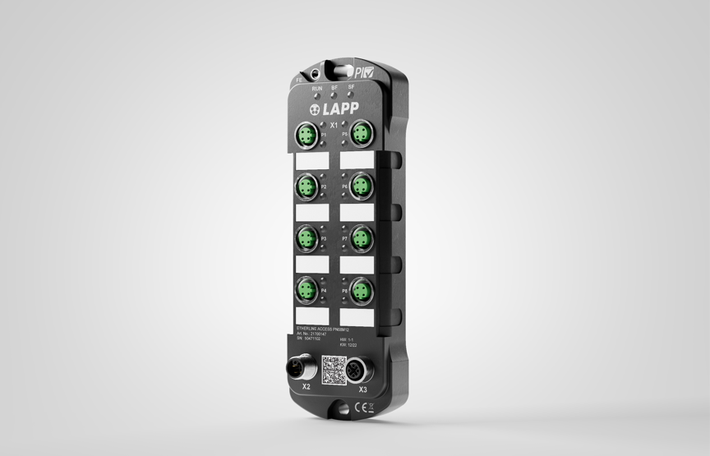  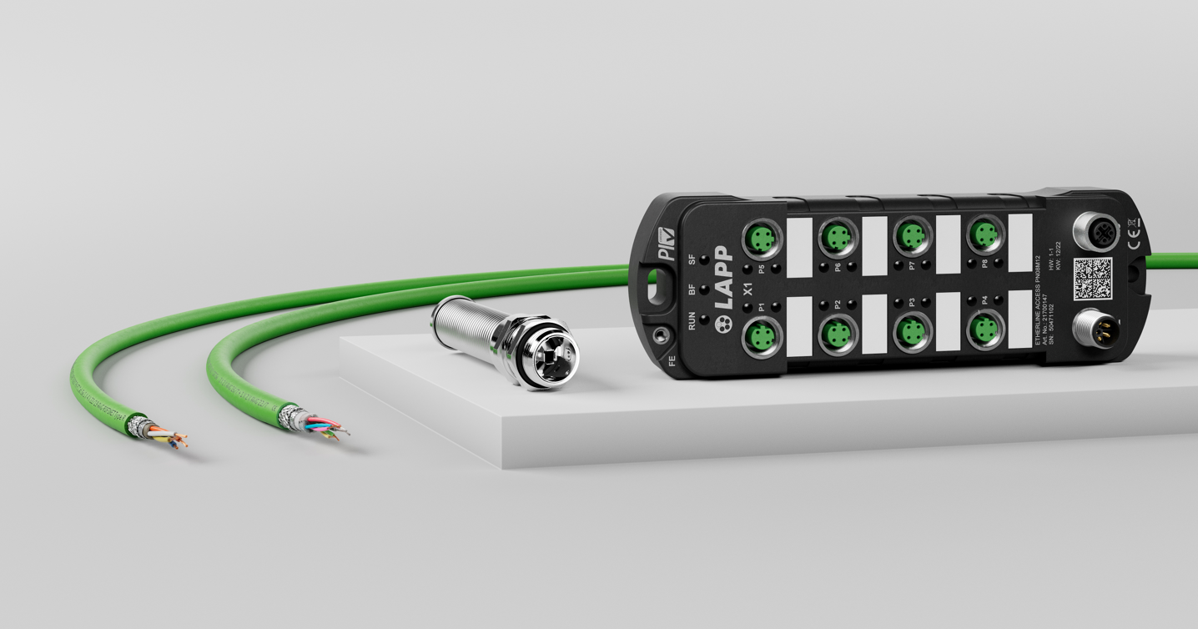 | ETHERLINE® ACCESS PN IP67  Industrial-Ethernet-Switch mit 8 Ports für M12D-Steckverbinder, Schutzart IP67, für dezentrale Anwendungen in PROFINET-Netzwerken (CC-B).  Foto: LAPP  Das Bild können Sie hier herunterladen.  LAPP Neuprodukte Sommer 2022  Im Sommerlaunch präsentiert LAPP eine Vielzahl an Neuheiten, darunter Industrial-Ethernet-Switches mit Schutzart IP67.  Foto: LAPP  Das Bild können Sie hier herunterladen.

Pressekontakt

LAPP Austria GmbH
Bremenstraße 8
A – 4030 Linz
Claudia Stieglbauer
Tel. +43 (0) 732 781272 201
claudia.stieglbauer@lapp.com
www.lappaustria.at

Über LAPP:
Die LAPP Austria GmbH – ein Unternehmen der LAPP Gruppe mit über 100 weltweiten Vertretungen, 43 Vertriebsgesellschaften, 20 Produktionsstandorten und rund 4575 Mitarbeitern – ist einer der führenden Anbieter von integrierten Lösungen und Markenprodukten im Bereich der Kabel- und Verbindungstechnologie.
Weitere wichtige Absatzmärkte sind die Lebensmittelindustrie, der Energiesektor und die Mobilität. Auf dem österreichischen Markt ist das Unternehmen seit über 25 Jahren präsent.
Zum Portfolio des Unternehmens gehören Kabel und hochflexible Leitungen, Industriesteckverbinder und Verschraubungstechnik, kundenindividuelle Konfektionslösungen, Automatisierungstechnik und Robotiklösungen für die intelligente Fabrik von morgen und technisches Zubehör. LAPPs Kernmarkt ist der Maschinen- und Anlagenbau.

